

Je fais des prédictions.



Je pose des questions.

j0299125

Qu’est-ce que je sais déjà?

MCBD04975_0000[1]

Je regarde la ponctuation.

MCj03973280000[1]

Je regarde les images et les photos.

Je cherche les

mots-amis.

MCj01159120000[1]

Les trois ours

Je regarde le titre.

MCj04414090000[1]

Je saute le mot difficile et je reviens.

MCj01047240000[1]

Je cherche les mots déjà connus.

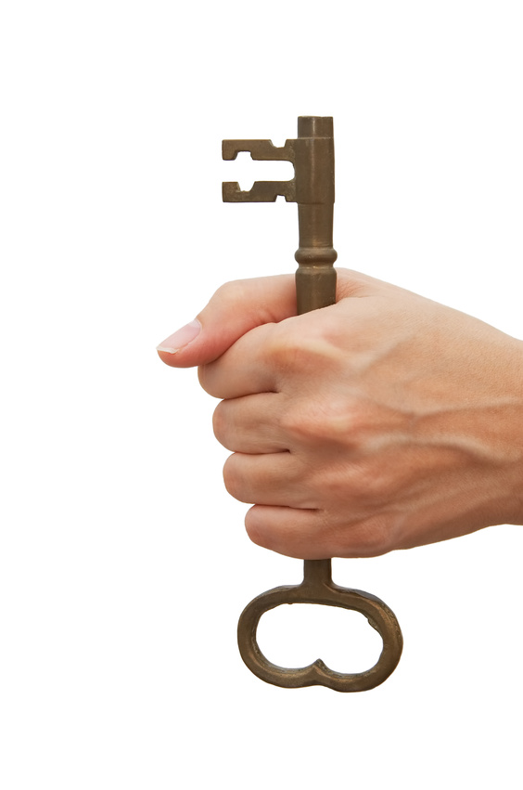

Je cherche les mots clés.

MCj04415230000[1]

Je devine par le contexte (les illustrations, le titre, les autres mots).

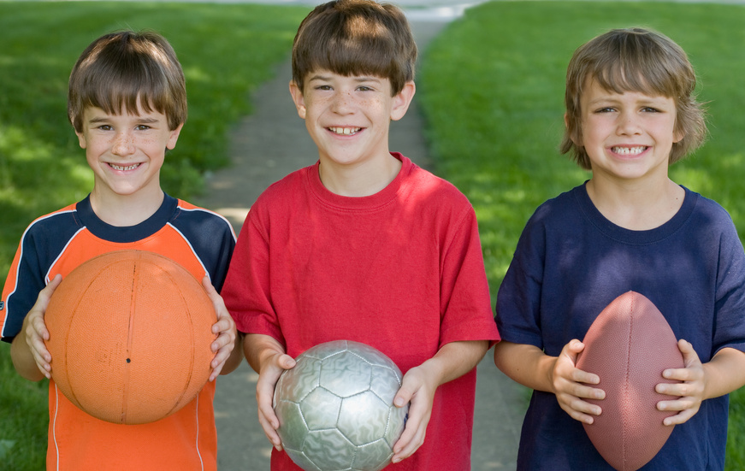

J’ai eu la même expérience.



Je fais des connexions :

texte-texte 🕮-🕮

moi-texte 🛉-🕮

texte-monde 🕮-🌎

MCj04344050000[1]

Je vois une image dans ma tête.

MCj04042730000[1]

Je cherche des indices.